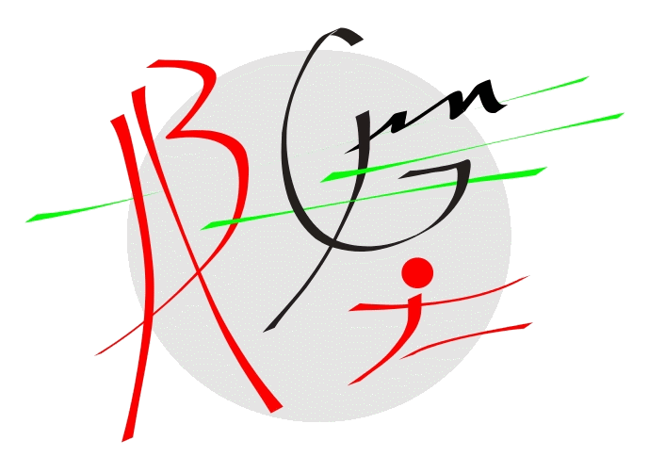

AUTORISATION DU DROIT A L’IMAGE
POUR UN ENFANT MINEUR

L’ENFANT

NOM : DATE DE NAISSANCE : 01/01/2018
PRÉNOM :
1er Représentant légal

NOM : PRENOM :
QUALITE :
ADRESSE :
TEL : MAIL :
2ème Représentant légal

NOM : PRENOM :
QUALITE :
ADRESSE (si différente) :
TEL : MAIL :
AVOINE BEAUMONT GYMNASTIQUE est amené à faire usage des photographies et/ou des vidéos réalisées lors des séjours pour les supports indiqués ci-dessous. En cas de désaccord concernant l’un des medias, veuillez cocher les cases correspondantes au refus.
Modes de diffusion
AVOINE BEAUMONT GYMNASTIQUE est susceptible de réaliser une ou plusieurs photographies et/ou vidéos sur lesquelles apparaitra l’enfant. Ces images seront réalisées lors du camp d’été entre le 8 et 13 juillet 2018 et entre le 15 et 20 juillet 2018.

PRESSE | INTERNET | PROJECTION PUBLIQUE
LIVRE | OBJETS DE DECORATIONS | SUPPORT PUBLICITAIRE
EXPOSITION | CARTE POSTALE | AUTRE

Engagement de AVOINE BEAUMONT GYMNASTIQUE

AVOINE BEAUMONT GYMNASTIQUE s’interdit expressément de procéder à une exploitation des photographies susceptible de porter atteinte à la vie privée ou à la réputation de l’enfant mineur, et d’utiliser les photographies de la présente, dans tout support à caractère pornographique, raciste, xénophobe ou toute autre exploitation préjudiciable.
Condition de l’accord

Les représentants légaux de l’enfant mineur marquent expressément leur accord sur les conditions suivantes, en cochant la ou les cases appropriées.
Ils sont conscient que cet accord les engages contractuellement au regard du code civil. Les engagements sont pris au nom de l’enfant mineur par ces représentants légaux, tous deux signataires de la présente autorisation. Autorisation soumise au droit français. Tout litige relatif à son exécution, son interprétation ou sa résiliation sera soumis aux tribunaux français.

Fait à : Le01/01/2018 et établi en deux exemplaires originaux.

Pour l’enfant mineur
Signature des représentant légaux Pour AVOINE BEAUMONT GYMNASTIQUE
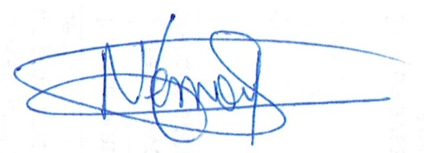
Stéphanie NEMOUR

